标量量化和向量量化
参数量化包括两种方式：标量量化和向量量化。
1）标量量化：
韩松的Deep Compression（深鉴科技）采用的权值共享就是一种标量量化方法。标量量化有很多方法，把浮点数据类型变成整数数据类型只是最简单的方法。
2）向量量化：
我先从图片匹配的角度讲解向量量化的。图像匹配的本质就是比较向量的相似程度。现在主要是通过比较向量的欧式距离来比较他们的相似程度。比较过程就是对于一个输入向量，在数据库中找到与其在欧式空间上距离最近的向量。因此，朴素的算法是对数据库中的特征向量进行遍历。因为要找到最邻近的匹配值，起码都要把所有的向量比较一遍。但有两个问题，一个是数据库中一般含有的特征向量数目非常多，起码都是千万级别的。因此遍历一遍会花很多时间；其次，计算向量之间的欧氏距离也是一个花销非常大的过程。为了解决最邻近算法的这些问题，现在提出了近似最邻近算法(approximate nearest neighbor-ANN)。ANN算法目的不是寻找最邻近向量，而是近似最邻近向量。ANN算法有很多种，其中，基于向量量化的ANN算法的核心思想是先建立codebook,，然后将特征向量量化到code word上，最后通过比较对应的code word的距离即可。可以认为被量化到同一个code word上的特征是近似最邻近的。因此前面的距离算法到这里就变成了量化算法。但是量化算法也有一些缺点，就是存在量化误差-可能会把欧式空间中相邻的特征量化到不同的code word上。毕竟量化过程会丢失特征向量的某些特征。为了弥补这些误差，各种算法都提出了一些优化措施。然而，在深度神经网络中，向量量化的作用并不是找到最相似的向量，而是降低向量中各个元素的存储开销。

线性量化和非线性量化
一般，我们需要把数据量化为一个更小的量化级别，而最终的目标是最小化量化误差，也就是量化后数据和原始数据的差异。这样我们可以将量化分为线性量化和非线性量化。
在线性量化里，早期的工作包括直接把浮点数变为定点数，或者使用动态定点数（Dynamic Fixed Point）。比较值得关注的是目前很多把比特精度进一步降低的努力，包括：Binary Connect (BC)，只用-1和+1两个权重（weight），使用这种二值权重，则乘法运算可以用加法运算代替；而它的改进版本Binarized Neural Networks (BNN)，同时使用二值的权重和二值激活函数，这样就把乘累加运算（MAC）简化成XNOR运算。当然，这种方法会带来比较大的性能损失。所以之后有很多尝试来减少性能损失，包括Binary Weight Nets(BWN) ， XNOR-nets和Quantized Neural Networks(QNN)，取得了一定的效果。近期又出现了Ternary Weight Nets (TWN)，它给二值权重增加了一个“0”，即“-1，0，1”的表示方法。TWN和32-bit浮点数比较准确度损失只有3.7%。而后面出现的Trained Ternary Quantization (TTQ) 把AlexNet的准确度损失降到了0.6%。

非线性量化的技术包括对数域量化（Log domain quantization）和权重共享（Weight Sharing）。前者主要是对于符合对数分布的数据采取的量化方式，或者利用这个思路对数据进行非线性量化。后者的方法是迫使多个权重共享相同的数值，这样总的不同的权重值的数量就大大降低了。使用这种方法，即需要存储权重值，还需要存储一个索引（index），用来指示在滤波器（filter或者kernel）的某个位置需要使用哪个权重值。而要读取权重，则需要首先读出权重的索引；然后在根据这个索引读出相应的权重值。文章还总结了上述这些方法最终实现的比特宽度以及相应的准确度损失。

量化方法
2.2.1 二值化方法
设参数矩阵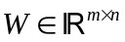 ，采用下列公式量化
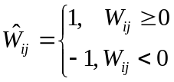.
2.2.2标量量化方法
参数矩阵，reshape成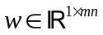，应用K-means聚类算法，计算
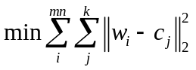.
经过K-means聚类之后，的每一个值都可以有一个索引值和一个编码表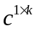构成，因此重构矩阵为
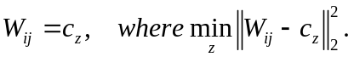
此时的压缩率为：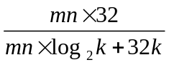 .
2.2.3 Product Quantization
基本思想：将向量空间分为不交的子空间，对每个子空间中向量进行量化（作者认为同一子空间的向量是高度冗余的）。
将划分为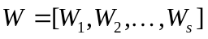其中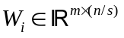，假定s可以整除n。应用K-means聚类算法：
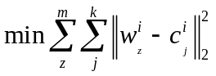，
其中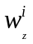表示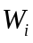的第z行，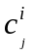表示子编码表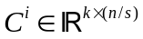的第j行。则重构矩阵表示为
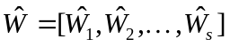
其中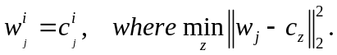
压缩率为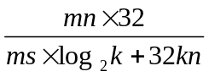.
2.2.4 Residual Quantization
基本思想：先将向量量化，然后重复量化残差。
第一步：向量集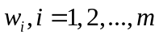，应用K-means聚类计算
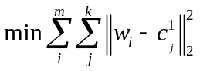，
每一个向量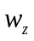都有距离最近的center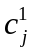表示；
第二步：计算和之间的残差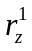，再将量化为k类，并重复此过程t次。
最终的重构向量为
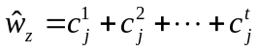.
压缩率为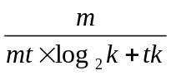.

量化种类
http://blog.csdn.net/shuzfan/article/details/51678499

二值量化（binarization）
1）BinaryConnect: Training Deep Neural Networks with binary weights during propagations
2）Binarynet: Training deep neural networks with weights and activations constrained to+ 1 or-1.
3）XNOR-Net: ImageNet Classification Using Binary Convolutional Neural Networks.

提升58倍的xnor，把input和weight同时二值化，直接做位运算,这次卷积里连加减都没有了，直接做bit-count数1的个数。确实不得不承认，想法真的很好，但调研之后，发现accuracy到97%了，这在我的任务上已经不能用了，性能损失太多了。所以我认为，BWN和XNOR在工业界没引起重视的原因，要么就是速度降的不够多，要么就是精度损失比较大。（好像github上的代码只是实现了二值网络这个思想，并没有提供位运算这些偏底层的实现）。

真正的二值化化计算一般使用的是位运算加上bitcount来执行两个向量的内积，用此再组合出更加复杂的卷积等操作。如果在通用CPU上执行就需要借助位运算指令，如果在FPGA上实现的话还可以有其他的硬件实现方式。而且，通常来说二值网络在训练的时候也需要保持一份完整浮点精度的参数用来累积梯度，不然每一次梯度更新的细小改动就被淹没掉了。因此一般在训练模型的时候也不太适合使用专有的硬件，基本还是先在GPU上用“模拟”的方法训练好了，再将模型转移到加速的硬件上去执行。

训练的确非常快，甚至在cpu的速度都比普通模型在gpu的速度快。但是每层输出也是二值化的话，效果更差一些，并且很难训练收敛，这是因为有效的梯度很难往下传。另外，有人说二值化中1*1的conv是个坑。

二值化是标量量化的一种特例。对于已知的矩阵W，可以得到矩阵的符号，大于零的权值元素变成1，小于零的权值元素变成-1。
这个方法主要启发于Dropconnect，在Dropconnect训练过程中，它随机把一些参数设置为0。在此，二值化方法可以采用一种更激进的策略，如果权值为正，那么该权值变成1，如果权值为负，那么该权值变成-1。因为每个神经元都用1个比特位来表示，所以这个方法可以把数据压缩32倍。

标量量化（scalar quantization）
标量量化的思路是把矩阵的所用元素划分到k个code word（也就是把每个元素分类给离该元素最近的code word），每个元素只存储指向对应code word的索引值（只占用几个比特位），而不是32位浮点类型数据。对于维度为m*n的矩阵W，标量量化把该矩阵的所有相关元素变成1*mn个标量值，然后执行k-means聚类来得到k个code word。
在聚类后，w的每个元素存储的是聚类索引，每个codebook由k个聚类中心组成。在预测过程中，我们能够直接为codebook中的每个wij查询相应的标量值，因此，重构后的矩阵是
对于这个方法，我们只需要存储索引和codebook这两个参数。假如有k个聚类中心，我们只需要log2(k)个比特位对聚类中心进行编码。例如，假如我们使用k=256个聚类中心，每个聚类索引值需要8个比特位。因此，假设每个原始矩阵W都是浮点数而且codebook可以忽略不计，那么标量量化的压缩率是32/log2(k)。尽管这种方法简单易行，实验证明这种方法为压缩参数提供了惊人的性能。

乘积量化（product quantization）
http://blog.csdn.net/Tcorpion/article/details/78531914?locationNum=7&fps=1
https://www.cnblogs.com/mafuqiang/p/7161592.html
http://blog.csdn.net/CHIERYU/article/details/50321473
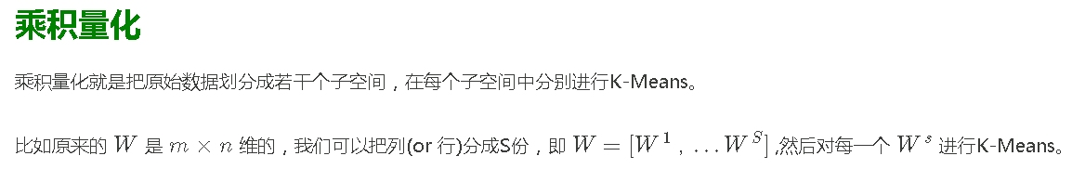
接下来，介绍向量量化方法：乘积量化。乘积量化可以挖掘向量空间的结构上的冗余性。它允许将一个向量的各个部分进行分开量化。
将一个向量分成m等份进行分开量化。这样，每个量化函数都相对简单，因为它只需要处理维数比较少的子向量即可。算法还分别为每个子量化器分配了一个sub-codebook，假设为量化器qi分配的sub-codebook是ci，则原向量最终的量化空间codebook将是这些sub-codebook的笛卡尔乘积。
假设每个子量化器都有k*个code word，则对于原向量，可选的codeword一共有
乘积量化的优势在于，通过对将较小的几个sub-codebook连接形成一个规模足够大的codebook。而且对于小的sub-codebook，训练复杂度相对直接训练大的codebook是低得多。所以根据这个原理，直接存储C个codebook是没必要的，且相反会降低最终的量化速率。因此在存储的时候，我们采用的是分别存储m个大小为k*的sub-codebook的方式。
乘积量化的基本思想是划分向量空间到多个不相交的子空间，并在每个子空间执行量化。因为它是基于这样的假设：每个子空间的向量都是严重冗余的，通过在子空间执行量化，我们能够发现冗余结构。
乘积量化面对的第一个问题：如何确定参数m和k，其中，m和k分别表示sub-codebook的个数和codeword的个数。k*和m是通过MSE函数为指标确定的，MSE函数值越小越好。因为现在量化是分步进行，最后再将量化结果整合，因此需要重新定义MSE函数
下图是论文中描绘的MSE函数值与(k*,m)的函数关系图
其中code length可由m,k*计算得到 :codelength = m*log2(k*)。
通过图可以看出，对于一个 codelength，m越小，k*越大，则MSE的值会越小。比如当m=1时，算法就进化为满足最优化条件的k-means算法。只是由于k-means算法对高维复杂度比较高，因此不予以考虑。所以m和k*的选取是一个trade off的问题。
乘积量化面对的第二个问题是：如何介绍如何训练codebook。乘积量化的学习方法有很多种，例如k-means，谱哈希、迭代量化等等。在此，以k-means方法为例来讲解，已知矩阵W，以列为单位可以切分成s个子矩阵：
然后，我们可以对每个子矩阵执行k-均值聚类：
对于每个子向量，我们只需要存储相应的索引值和codebook。与标量量化的案例相反，codebook在这儿并不能忽略不计。

残差量化（residual quantization）
另外一种结构化量化方法是残差量化。与前面几种量化方法相比，乘积向量旨在消除权值向量内部的局部冗余结构，残差量化旨在消除权值向量之间的全局冗余结构。
残差量化的基本思想是是把向量量化成k个簇中心，然后迭代量化残差。例如，已知一组向量wi，在第1阶段，使用k-均值聚类把这组向量量化成k个不同的向量。
每个向量w都由它最近的簇中心来表示。然后，为所有的数据点计算残差，循环量化残差向量r到k个不同的code word。最后，一个向量可以通过累加每个阶段相应的簇中心来重构。重构的向量如下所示
其中，参数t表示t个阶段。因为残差量化需要为每个迭代过程存储所有的codebooks，这会消耗大量的内存。

Log 域量化压缩

对于 NLP 任务，目前已有的深度神经网络模型中动辄应用百万量级词典，其中 embedding 层的参数占整个模型的绝大部分，所以解决模型内存消耗首先从 embedding 层入手。图 1 是用于相关性排序系统中卷积神经网络模型的 embedding layer 参数的值域分布图：
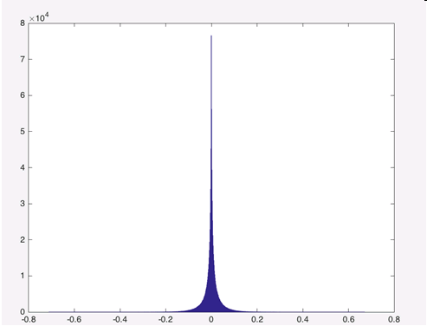
图 1. embedding layer 参数值域分布图
从上述的分布图可以看到数据分布的特点：

1. 参数的值域跨度大；

2. 绝大部分参数集中在较小的区域中，并以 0 为中心呈现山峰的分布。

现在需要对图 1 所示的参数进行量化从而达到压缩的目标，这里的量化是指连续取值（或者大量可能的离散取值）近似为有限多个（或较少的）离散值的过程。如果选择整个值域空间，平均的取若干个量化点，会造成占绝大部分参数的值域范围内只有较少的量化点。如果把量化的范围缩小，则会导致部分重要参数的丢失，同样会对效果造成很大的影响。所以需要找到这样的一种选取量化点的方法：一方面保持原模型值域空间的上限，可以适当去掉 0 附近的参数（剪枝），另一方面参数分布越密集的地方量化点选取越密集。
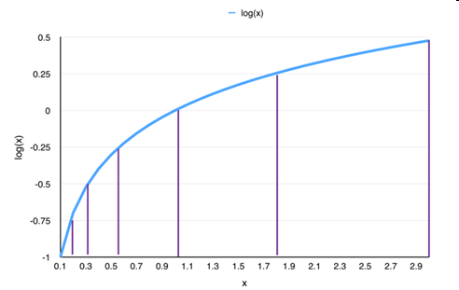

图 2. Log 量化曲线

我们选择在 Log 域上选取量化点以满足上述两个要求。从图 2 可以看出，在 Log 域上平均取量化点，这些点映射到原始参数空间上，量化点越接近 0，就会越密集。具体算法为，首先根据量化的位数（本文统一用 b 来表示量化位数，即最终的量化点数目为2b），从大到小取相应数量的量化点；然后保留原模型值域空间的上限，并剪枝 0 附近的参数。Log 域量化压缩十分有效，其优点在于：在量化位数为 8 的情况下能够做到无损压缩，这意味着深度神经网络模型的 embedding 空间被量化成只有28=256 个离散值；而原模型无需重训。

我们采用这种方法，在百度搜索的深度神经网络语义模型进行了 1/4 无损压缩，即保证线上模型表达能力不变、应用效果持平的前提下，线上所有模型的内存占用减少了 75%。

多层次乘积量化压缩

为了在量化手段上取得更大的压缩率，我们探索了乘积量化压缩。这里的乘积是指笛卡尔积，意思是指把 embedding 向量按笛卡尔积做分解，把分解后的向量分别做量化。和 Log 域量化压缩有所不同，乘积量化压缩主要是在量化单位上有所变化：前者的量化单位是一个数，而后者的量化单位是向量。图 3 所示的例子设置分解后的向量维度为 4，而这 4 维的分解向量通过 K-means 聚类进行量化压缩（设量化位数为 b，则 K-means 中的 K 为 2b），针对这 4 维向量只需存储聚类中心 ID，从而达到压缩的目的。

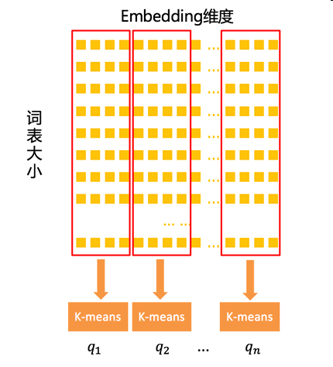
图 3. 乘积量化压缩示意图

基于百度搜索的深度神经网络模型的实验，我们分析并取得了一些结论：

1. 量化向量维度为 1 时可实现 1/4 无损压缩；

2. 量化向量维度为 2 时可实现 1/5 无损压缩；

3. 固定量化的维度，量化位数越大，压缩率越低，模型效果越好；

4. 固定压缩率，随着量化维度的增加，压缩效果先升后降，且在 2 维时取得最好效果。

可见，在单独使用乘积量化的策略的情况下，最多可以实现 1/5 无损压缩，相对于 Log 域量化压缩并没有太大的提升。

为了进一步提高压缩效果，我们引入多层次乘积量化压缩。根据词表中词的重要性，分别应用乘积量化的不同参数。重要的词压缩率低一些，如使用维度为 1、量化位数为 8 的乘积量化；次要一些的词使用压缩率高一些的参数，如维度为 2、量化位数为 8；最不重要的词使用压缩率最高的参数，如维度为 4、量化位数为 12。这种多层次的划分由全自动优化所得。在百度搜索的深度神经网络语义模型应用中，我们通过多层次乘积量化实现了 1/8 无损压缩，并且原始模型无需重训，使用方便。

多种子随机哈希压缩

到目前为止，多层次乘积量化能够实现 1/8 无损压缩。有没有压缩率更大的压缩算法能够支持超大规模 DNN 模型？多种子随机哈希正是这样一种压缩算法：在无损或者可接受的有损范围内，它能够任意配置压缩率，适用于不同应用场景。图 4 是它的示意图：

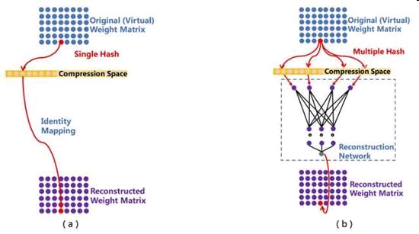
图 4. a）单种子随机哈希压缩算法；b）多种子随机哈希压缩算法

图 4-a）是 Wenlin Chen 在 ICML 2015 发表的「Compressing neural networks with the hashing trick」，它的主要思想是通过单种子的随机哈希函数将原始空间和压缩空间连接起来，并通过设定压缩空间大小来达到配置任意压缩率的目的。但是，在这种方法中压缩率和冲突率成正比（这里的冲突是指原始 embedding 空间不同位置的点落入压缩空间的同一个位置上），而冲突率过大则会使效果有损。图 4-b）是为了降低冲突率而提出的多种子随机哈希压缩算法，它的流程如下：对于一个要解压的参数，首先根据它的位置获得多个随机哈希值，映射至用户配置的压缩空间，并取出相应的哈希值作为轻量级重构神经网络（图 4-b 虚线框内）的输入，该网络的输出则是重构之后的参数值。相对于单种子随机哈希压缩算法，多种子随机哈希压缩算法具有更低的冲突率，并在多个任务中在效果无损情况下取得更高的压缩率。

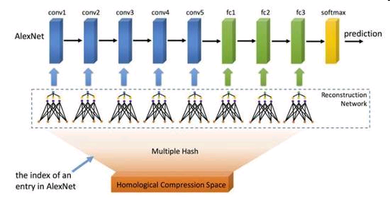
图 5. 同源多种子随机哈希压缩算法

更进一步地，我们将多种子随机哈希压缩算法推广至其他神经网络层，如卷积层、全连通层。但是这样会带来一个问题，不同层的压缩率如何设置。为了解决这个问题，我们提出同源压缩算法，如图 5 所示，即深度神经网络的所有层公用一个压缩空间，而不同层拥有各自的轻量重构神经网络。这种方式不仅方便设置统一的压缩率，而且诸多实验表明具有更好的压缩效果。图 6 是固定网络大小时不同压缩率下的错误率情况，可以看出，在不同数据集、不同深度的模型以及同一压缩率下，相对于单种子随机哈希压缩算法（HashedNets），同源多种子随机哈希压缩算法（HMRH）具有更低的错误率。

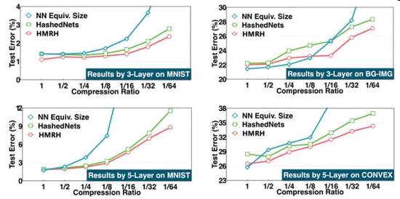
图 6. 固定网络大小时不同压缩率下的错误率

多种子随机哈希压缩算法能够与前面所述的两种压缩算法搭配使用，可实现更大的无损压缩。

总结

至此，我们介绍了 3 种 DNN 模型压缩算法，它们有各自的优点，适用于不同的应用场景：

（1）Log 域量化压缩算法能够实现 1/4 无损压缩，具有普适性，且原始模型无需重训，使用方便；
（2）多层次乘积量化压缩算法则进一步有 1/8 无损压缩率，它根据 embedding 的重要程度来分配不同压缩率的乘积量化，故适用于具有区分度的 embedding 层的 DNN 模型，同样地，原始模型无需重训，使用方便；
（3）多种子随机哈希压缩算法能够配置任意压缩率，需和模型一起训练。它能和 Log 域量化压缩组合达到更大的压缩率，故能支持超大规模的 DNN 模型。举一个极端例子，若给全球 72 亿人每人一个 128 维 embedding，按浮点存储需要约 3.4T 内存，这是巨大的内存开销，而且也难以在普通单机环境下部署。多种子随机哈希压缩算法若设置 25 倍压缩率，再辅以 Log 域量化，可实现 100 倍内存压缩至 34G，使得其能够在普通单机环境部署。甚至在效果有损可接受范围内设置更大的压缩率，可进一步压缩到 1G 以内，支持嵌入式场景应用。
除了内存方面的压缩外，我们在减少深度神经网络模型 CPU/GPU 计算上也做了大量的工作，其中一个典型工作为剪枝算法（Pruning）。它的思路为动态剪枝不重要的连接点与边，使其矩阵乘法计算稀疏化，从而提升前向计算速度。

